Тема: Слова, которые выражают различные чувства, их роль в речи.
( по программе «Школа 2100»)
Лядова Ирина Владимировна
Учитель начальных классов
МБОУ «Ергачинская СОШ»
Пермский край
Кунгурский район
Идентификатор 206-969-027

Цели урока:
- познакомить с понятием «междометие»;
- рассмотреть на примерах их разнообразие;
- выяснить, какова роль междометий в речи;
- совершенствовать орфографические навыки;
- развивать умение выражать свои мысли в устной и письменной форме.
Прогнозируемые результаты:
Знают:
- понятие «междометие»;
- роль междометий в речи.
Умеют:
- выделять междометия;
- находить междометия в тексте;
- отличать междометия от других частей речи;
- составлять предложения с междометиями;
- произносить с правильной интонацией;
Тезис к уроку: «Как трудно жить на свете,
Не усвоив междометие»
Деятельностная схема определения междометия
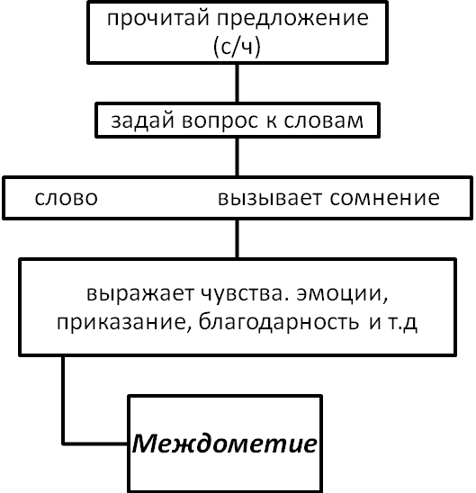
Ход урока
- Оргмомент
Сядьте ровно, ножки вместе,
Ручки полочкой на стол,
Начинаем разговор.

- Подведение к проблемной ситуации.
В некотором царстве, в далеком государстве, которое называется Русский язык, есть город Морфология. В этом городе есть много разных районов: район имени Существительного, район имени Прилагательного, район Глаголов и есть еще один район, в котором живут тоже очень важные жители. Хотите с ними познакомиться?
Чтобы отгадать познакомиться, я вам предлагаю сыграть со мной в грамматическую игру.
( у детей на партах лежат карточки со словами)
- Выйдите к доске ребята, у кого на карточках написаны имена существительные (оцените правильность и свой выбор)
- Выйдите к доске ребята, у кого на карточках написаны имена прилагательные (оцените правильность и свой выбор)
- Выйдите к доске ребята, у кого на карточках написаны глаголы (оцените правильность и свой выбор)

- А почему не все ребята вышли к доске?
(все садятся, а к доске выходят дети со словами:
ОХ, АХ, УХ, УВЫ! ОЙ, АЙ)
- А почему вы их не отнести ни к одной группе слов?
Вывод: к ним нельзя задать вопрос!
- Что они выражают? (разные чувства)
- А какие чувства они могут выражать? (радость, испуг, восхищение, восторг, удивление, печаль, сожаление)
На доске открываются иллюстрации и дается название новой части речи: МЕЖДОМЕТИЕ
Признаки новой части речи:
- Нельзя задать вопрос
- Выражает разные чувства

- А для чего нужна эта часть речи в русском языке?
(проблема урока)
- Учитель читает два раза одно и тоже стихотворение, но первый раз без междометий, а второй раз с междометиями.

Сердце так и гложет страх
Эх, как назло!
Вот бы нынче повезло!
Я по списку дальше всех!
Ох, беда уже близка,
Так и ждет меня доска!
(вывод: во второй раз стихотворение звучало ярче, красивее, эмоциональнее)
- Игра «Доскажи словечко».
Мне,- сказало Междометье
Интересно жить на свете.
Выражаю поощренье,
Похвалу, упрек, запрет,
Благодарность, восхищенье,
Возмущение, привет…
Те, кого охватит страх,
Произносит слово…….(АХ!)
У кого тяжелый вздох
Произносит слово…..(ОХ!)
Кто встречается с бедой
Произносит слово…..(ОЙ!)
Кто отстанет от друзей
Произносит слово ….(ЭЙ!)
У кого захватит дух,
Произносит слово….(УХ!)
Интересно жить на свете
Если знаешь междометья!

- Закрепление материала
- Соедините междометия и эмоции
- Составьте предложения, используя междометия.
- Загадки из книги «ОХ и АХ»
- Итог урока.
- Рефлексия.

